ПЕРВЫЕ ДИДАКТИЧЕСКИЕ МАТЕРИАЛЫ ДЛЯ ДЕТЕЙ ДОШКОЛЬНОГО ВОЗРАСТА

«ДАРЫ ФРЕБЕЛЯ».
Фридрих Вильгельм Август Фребель (1782-1852) – известный немецкий педагог, создатель первого в мире детского сада для детей дошкольного возраста.
Дары Ф.Фребеля – самый первый обучающий (дидактический) материал для детей дошкольного возраста в мире, который известен и используется до сих пор.

СИСТЕМА ФРЕБЕЛЯ.
Большое значение в системе Фребеля отводилось активности самих детей, организации их самостоятельной деятельности. Ф. Фребель считал, что дети дошкольного возраста лучше всего усваивают материал в практической деятельности, преподносимый в игровой форме. Поэтому игре уделялось особое внимание. Кроме игр в детском саду с детьми рисовали, лепили, делали разные поделки, аппликации, занимались музыкой и стихами, вышивали, выкладывали из металлических колец и палочек фигуры по образцу, конструировали.
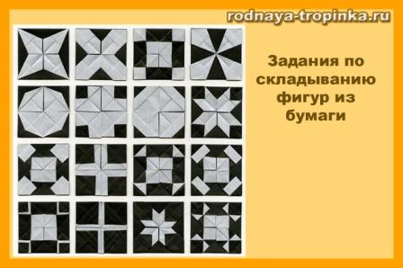
Во всех занятиях с малышами действие соединялось со словом, и это было обязательное требование! (О! Как этого не хватает современным деткам, сидящим за компьютером, с которыми мы, взрослые разговариваем часто в спешке или даже бурча себе под нос!) Слово позволяло ребенку осознать и закрепить опыт. Так, воспитательница, показывая предмет, обязательно называла сам предмет, его характеристики, показывала и называла возможные способы действия. Все действия сопровождались песенкой или стишком (они прилагались к игре).
Какие же игры входили в систему Ф. Фребеля?

ИГРЫ ФРЕБЕЛЯ.
Фридрих Фребель писал: «Игра есть высшая ступень детского развития, развития человека этого периода… Игра – самое чистое и самое духовное проявление человек на этой ступени… Игра является прообразом всей человеческой жизни».
И действительно, игра – это прообраз жизни человека. И мы знаем, что «как ребенок играет – так и будет жить». Умеет ли он достигать цели в игре? Умеет ли договариваться, обсуждать, излагать свое мнение? Может ли уступить? Насколько творческая игра у ребенка или есть шаблонность сюжетов? Насколько малыш самостоятелен в игре? Умеет ли не только выигрывать, но и проигрывать? Не боится ли трудностей или неожиданностей? Наблюдая за игрой, многое можно узнать о ребенке, во-многом ему помочь и вовремя откорректировать.
Ф. Фребель писал: «Дитя, которое играет самодеятельно, спокойно, настойчиво, даже до телесного утомления, непременно сделается также способным, спокойным, настойчивым, самоотверженно радеющим о чужом и собственном благе» (книга «Воспитание человека»)
В его учебном заведении изготавливались существующие и сегодня развивающие игры и игрушки и рассылались по адресам с инструкциями.
Все игры Фребеля отличались предельной логичностью и четкостью построения. Давайте рассмотрим, что это за игры. Они называются «дарами». Даров шесть.

ДАРЫ ФРЕБЕЛЯ И ИГРЫ С НИМИ.
Ф. Фребель разработал свой дидактический материал (т.е. «обучающий» материал) для детей дошкольного возраста – первый в мире дидактический материал для дошкольников. Он получил название «дары Фребеля». В дары Фребеля входили разные по форме, величине и цвету предметы: шарики, куб, мячи, цилиндр, палочки для выкладывания, полоски для плетения и т.д.
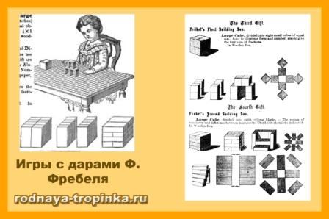

ПЕРВЫЙ ДАР ФРЕБЕЛЯ.
Первый дар Фребеля – это текстильные мячики на ниточке всех цветов радуги и белого цвета (один красный мячик, один оранжевый мячик, один желтый мячик и так далее). Мячик держат за веревочку и показывают ребенку разные виды движений с ним: направо-налево, вверх-вниз, по кругу, колеблющиеся движения. Игры с мячиком учат ребенка различать цвета и ориентироваться в пространстве. Мать каждый раз называет свое движение: вверх – вниз, влево-вправо. Она прячет мячик, а потом снова показывает его («есть мячик – нет мячика»).
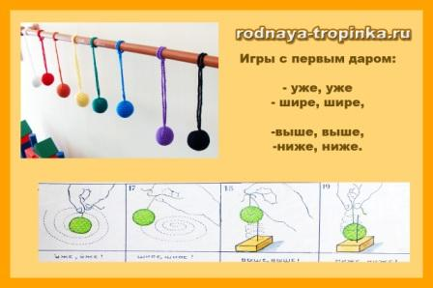
Я попробовала поиграть с мячиками Фребеля. И очень удивилась своим впечатлениям! Раньше я, конечно, видела эти мячики и хорошо знала эти упражнения по учебникам истории зарубежной дошкольной педагогики, но никогда не держала их в руках. Ощущения очень приятные – мячики уютные, теплые, живые, яркие, вязаные. И с ними действительно хочется играть!
Первое впечатление – оказывается, действительно, нужно для каждого движения с мячом совершенно по-особому вести руку, причем эти движения и различия между ними очень тонкие, едва заметные даже для меня! И для ребенка это очень важное упражнение, которое развивает сенсомоторную координацию.
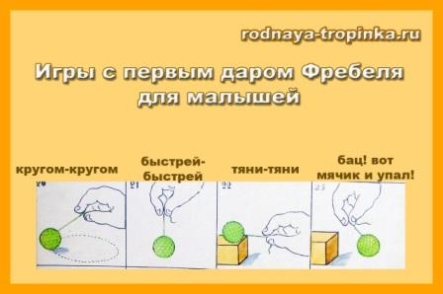
Можно сказать, что совершенно необязательно покупать готовые мячики Фребеля. Вполне можно связать крючком разноцветные шарики или использовать лоскутные мячи для этой игры. Причем играть с мячиками с малышом можно уже на первом году жизни. На рисунке Вы видите перечень движений с мячом и песенку, которую поют при игре с этим даром.
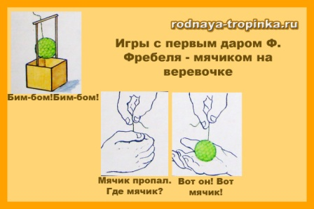
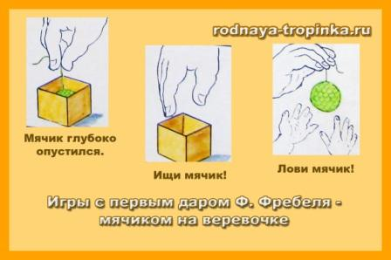
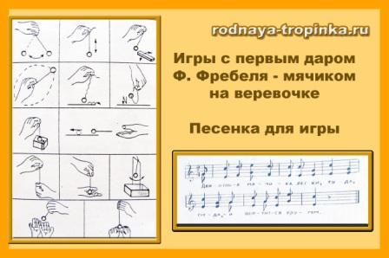

ВТОРОЙ ДАР ФРЕБЕЛЯ.
Второй дар Фребеля – это шар, куб и цилиндр одинакового размера. Этот дар знакомит с геометрическими телами и различиями между ними. Шар катится, а куб неподвижен, у него есть ребра.
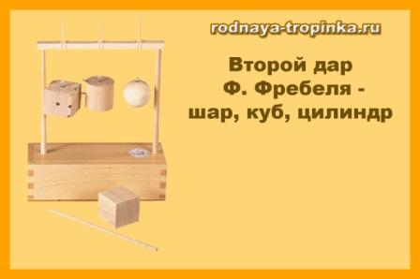

ДРУГИЕ ДАРЫ ФРЕБЕЛЯ.
Третий, четвертый, пятый и шестой дар Фребеля – это куб, разделенный на мелкие части (мелкие кубики и призмы). Эти фигуры использовались как конструктор для построек детей. Так дошкольники знакомились с геометрическими формами, получали представление о целом и его частях. Последние два дара Фребеля дают возможность делать самые разнообразные постройки в строительных играх детей.
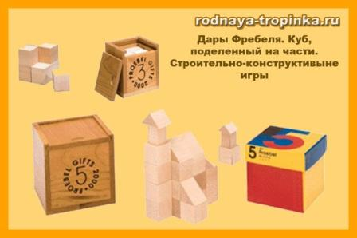
Фридрих Фребель разработал так называемые «формы жизни», которые можно было построить из деталей такого первого дидактического конструктора для детей: здания, мосты, башни, мебель, транспорт. Дети могли сделать их по образцу – картинке.
А еще он предложил «формы красоты» (формы познания). С помощью форм красоты малыши постигают азы геометрии. Один из вариантов упражнения с формой красоты Вы видите на рисунках ниже.
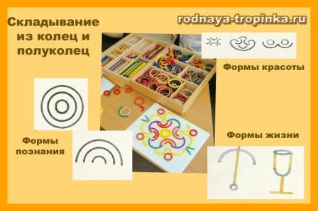
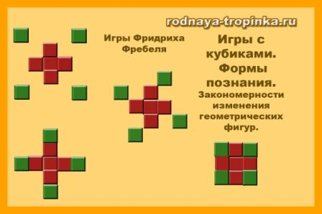
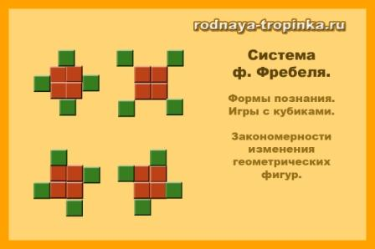
Такой конструктор – «дар Фребеля» позволяет и сейчас научить ребенка координировать движения, познакомиться с предлогами и наречиями над, под, вверху, внизу, справа, слева, узнать понятие длины, ширины.
Игры с дарами имели у Фребеля философскую основу. Он считал, что через них ребенок понимает единство и многообразие мира и его божественное начало, философские законы построения Вселенной. И шар, куб и цилиндр существовали в его играх не сами по себе, а как определенные символы, которые ребенок постигает.
Так, шар был символом «единства в единстве», бесконечности, движения. Куб — символом покоя, «единства в многообразии» ( он по-разному представлен нам, если мы посмотрим на его вершину, на ребро или на сторону). А цилиндр сочетает в себе свойства куба и шара – он устойчив в вертикальном положении, и подвижен и катится в горизонтальном положении.
В современной же дошкольной педагогике дары Фребеля рассматриваются прежде всего как обучающий материал, развивающий умственные способности ребенка.

ИНТЕРЕСНЫЕ ФАКТЫ О ДАРАХ И ИГРАХ Ф.ФРЕБЕЛЯ:
- Фридрих Фребель предложил и ввел пальчиковые игры, так популярные сейчас. Было это в 1844 году!
- Кроме того, именно Фребель изобрел первую детскую мозаику, а также многие другие детские развивающие игры, хорошо известные всем нам. Например, он считал очень полезным нанизывание на тесьму бусин разного цвета из керамики, стекла, дерева. Ф. Фребель придумал задания для детей по плетению из бумаги, по оригами – складыванию из бумаги — и много других интересных детских занятий.
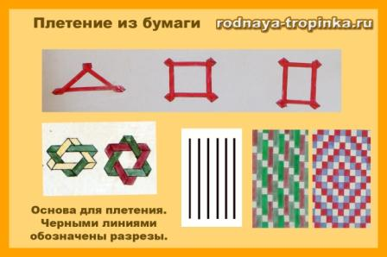
Система Фребеля получила признание во многих странах мира, в том числе и в России. Были созданы фребелевские курсы и фребелевские общества. Но при применении в детских садах игры с дарами Фребеля стали формальными, отнюдь не радостными для детей упражнениями, в которых малыш был лишь наблюдателем действий взрослых. И нарушилась первоначальная идея детской активности в игре. Именно за это Фребеля много критиковали в дальнейшем, отмечая излишнюю сухость его игр, отсутствие в них жизни, чрезмерную регламентацию действий детей. А его воспитательниц в России называли «фребеличками». Поэтому в полной мере система Фребеля сейчас не применяется. Но до сих пор используются многих находки и идеи Фребеля, доработанные и измененные в соответствии с современными данными о развитии детей дошкольного возраста.

Материал подготовлен с использованием интернет-источника http://rodnaya-tropinka.ru/dary-frebelya/

